中考冲刺：创新、开放与探究型问题—巩固练习（提高）
【巩固练习】
一、选择题
1.（2016•重庆校级二模）下列图形都是由同样大小的小圆圈按一定规律组成的，其中第①个图形中一共有1个空心小圆圈，第②个图形中一共有6个空心小圆圈，第③个图形中一共有13个空心小圆圈，…，按此规律排列，则第⑦个图形中空心圆圈的个数为（ ）
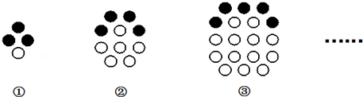
A．61 B．63 C．76 D．78
2．如图，直角三角形纸片ABC中，AB=3，AC=4，D为斜边BC中点，第1次将纸片折叠，使点A与点D重合，折痕与AD交与点P₁；设P₁D的中点为D₁，第2次将纸片折叠，使点A与点D₁重合，折痕与AD交于点P₂；设P₂D₁的中点为D₂，第3次将纸片折叠，使点A与点D₂重合，折痕与AD交于点P₃；…；设
P_{n﹣1}D_{n﹣2}的中点为D_{n﹣1}，第n次将纸片折叠，使点A与点D_{n﹣1}重合，折痕与AD交于点P_{n}（n＞2），则AP₆的长为（ ）
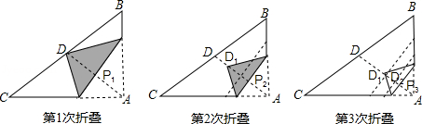
A．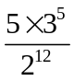 B．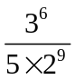 C．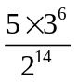 D．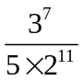

3．下面两个多位数1248624…、6248624…，都是按照如下方法得到的：将第一位数字乘以2，若积为一位数，将其写在第2位上，若积为两位数，则将其个位数字写在第2位．对第2位数字再进行如上操作得到第3位数字……，后面的每一位数字都是由前一位数字进行如上操作得到的．当第1位数字是3时，仍按如上操作得到一个多位数，则这个多位数前100位的所有数字之和是( )
A．495 B．497 C．501 D．503

二、填空题
4.（2015•合肥校级三模）如图，一个3×2的矩形（即长为3，宽为2）可以用两种不同方式分割成3或6个边长是正整数的小正方形，即：小正方形的个数最多是6个，最少是3个．
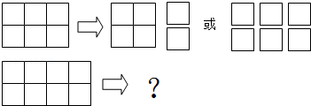
（1）一个5×2的矩形用不同的方式分割后，小正方形的个数可以是 个，最少是 个；
（2）一个7×2的矩形用不同的方式分割后，小正方形的个数最多是 个，最少是 个；
（3）一个（2n+1）×2的矩形用不同的方式分割后，小正方形的个数最多是 个；最少是 个．（n是正整数）
5. 一园林设计师要使用长度为4L的材料建造如图1所示的花圃，该花圃是由四个形状、大小完全一样的扇环面组成，每个扇环面如图2所示，它是以点O为圆心的两个同心圆弧和延长后通过O点的两条直线段围成，为使得绿化效果最佳，还须使得扇环面积最大．
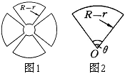
(1)使图①花圃面积为最大时R－r的值为 ，以及此时花圃面积为 ，其中R、r分别为大圆和小圆的半径；
(2)若L＝160 m，r＝10 m，使图面积为最大时的θ值为 ．

6．如图所示，已知△ABC的面积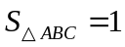，
在图(a)中，若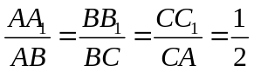，则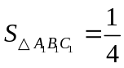；
在图(b)中，若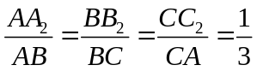，则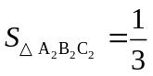；
在图(c)，若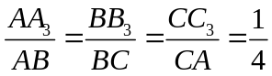，则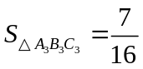．
…
按此规律，若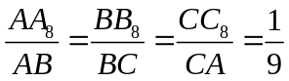，则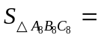________．
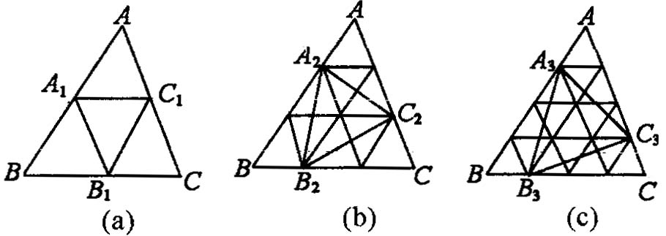

三、解答题
7．（2016•丹东模拟）已知，点D为直线BC上一动点（点D不与点B、C重合），∠BAC=90°，AB=AC，∠DAE=90°，AD=AE，连接CE．
（l）如图1，当点D在线段BC上时，求证：①BD⊥CE，②CE=BC﹣CD；
（2）如图2，当点D在线段BC的延长线上时，其他条件不变，请直接写出CE、BC、CD三条线段之间的关系；
（3）如图3，当点O在线段BC的反向延长线上时，且点A、E分别在直线BC的两侧，点F是DE的中点，连接AF、CF，其他条件不变，请判断△ACF的形状，并说明理由．
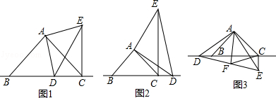

8.如图(a)、(b)、(c)，在△ABC中，分别以AB，AC为边，向△ABC外作正三角形、正四边形、正五边形，BE，CD相交于点O．
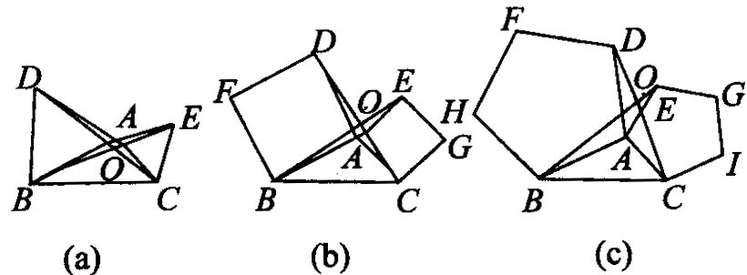
(1)①如图(a)，求证：△ADC≌△ABE；
②探究：
图(a)中，∠BOC＝________；
图(b)中，∠BOC＝________；
图(c)中，∠BOC＝________；
(2)如图(d)，已知：AB，AD是以AB为边向△ABC外所作正n边形的一组邻边；AC，AE是以AC为边向△ABC外所作正n边形的一组邻边．BE，CD的延长相交于点O．
①猜想：图(d)中，∠BOC＝________________；(用含n的式子表示)
②根据图(d)证明你的猜想．
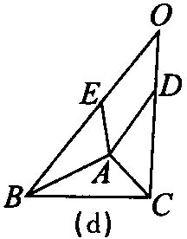

9. 如图(a)，梯形ABCD中，AD∥BC，∠ABC＝90°， AD＝9，BC＝12，AB＝a，在线段BC上任取一点P(P不与B，C重合)，连接DP，作射线．PE⊥DP，PE与直线AB交于点E．
(1)试确定CP＝3时，点E的位置；
(2)若设CP＝x(x＞0)，BE＝y(y＞0)，试写出y关于自变量x的函数关系式；
(3)若在线段BC上能找到不同的两点P₁，P₂，使按上述作法得到的点E都与点A重合，试求出此时a的取值范围．
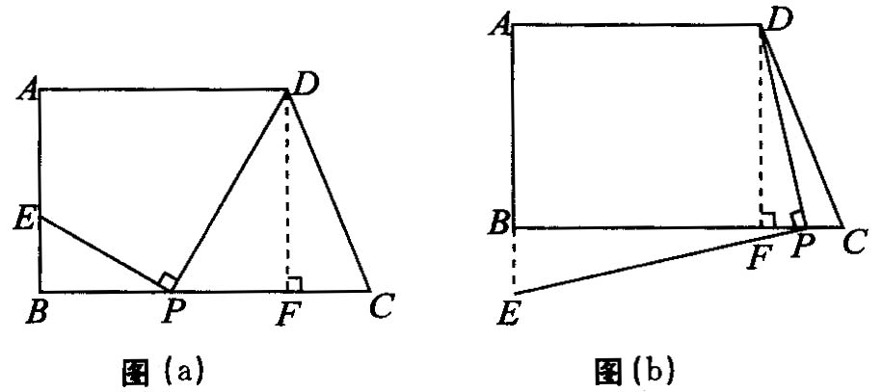

10. 点A，B分别是两条平行线m，n上任意两点，在直线n上找一点C，使BC＝k·AB．连接AC，在直线AC上任取一点E，作∠BEF＝∠ABC，EF交直线m于点F．
(1)如图(a)，当k＝1时，探究线段EF与EB的关系，并加以说明；
说明：
①如果你经过反复探索没有解决问题，请写出探索过程(要求至少写三步)；
②在完成①之后，可以自己添加条件(添加的条件限定为∠ABC为特殊角)，在图(b)中补全图形，完成证明．
(2)如图(c)，若∠ABC＝90°，k≠l，探究线段EF与EB的关系，并说明理由．
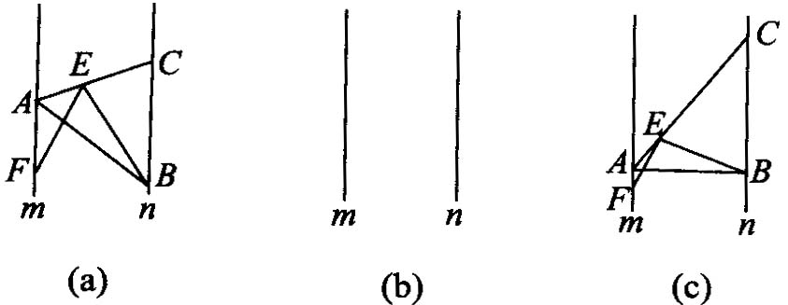

【答案与解析】
一、选择题
1.【答案】A；
【解析】∵第①个图形中空心小圆圈个数为：4×1﹣3+1×0=1个；
第②个图形中空心小圆圈个数为：4×2﹣4+2×1=6个；
第③个图形中空心小圆圈个数为：4×3﹣5+3×2=13个；
…
∴第⑦个图形中空心圆圈的个数为：4×7﹣9+7×6=61个；
2.【答案】A；
【解析】由题意得，AD=BC=，AD₁=AD﹣DD₁=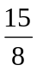，AD₂=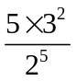，AD₃=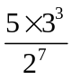，AD_{n}=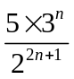，
故AP₁=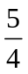，AP₂=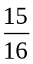，AP₃=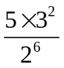…APn=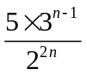，
故可得AP₆=.
故选A.

3.【答案】A；
【解析】根据题意，当第1位数字是3时，按操作要求得到的数字是3624862486248…，从第2位数字起每隔四位数重复一次6248，因为(100-1)被4整除得24余3，所以这个多位数前100位的所有数字之间和是3+(6+2+4)+(6+2+4+8)×24＝495，答案选A．
二、填空题
4.【答案】（1）4；10；（2）5；14；（3）4n+2；n+2．
【解析】 （1）一个5×2的矩形最少可分成4个正方形，最多可分成10个正方形；
（2）一个7×2的矩形最少可分成5个正方形，最多可分成14个正方形；
（3）第一个图形：是一个3×2的矩形，最少可分成1+2个正方形，最多可分成1×4+2个正方形；
第二个图形：是一个5×2的矩形，最少可分成2+2个正方形，最多可分成2×4+2个正方形；
第三个图形：是一个7×2的矩形，最少可分成3+2个正方形，最多可分成3×4+2个正方形；
…
第n个图形：是一个（2n+1）×2的矩形，最多可分成n×4+2=4n+2个正方形，最少可分成n+2个正方形．
故答案为：（1）4；10；（2）5；14；（3）4n+2；n+2．
5.【答案】（1）R－r的值为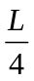，以及此时花圃面积为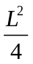； （2）θ值为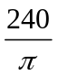．
【解析】要使花圃面积最大，则必定要求扇环面积最大．
设扇环的圆心角为θ，面积为S，根据题意得：
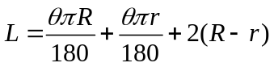
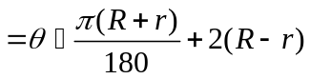，
∴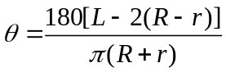
∴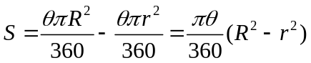
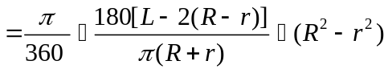
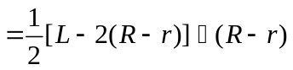
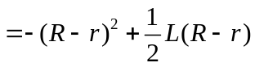
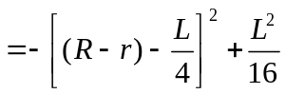．
∵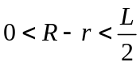，
∴S在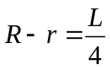时取最大值为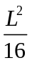．
∴花圃面积最大时R－r的值为，最大面积为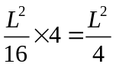．
(2)∵当时，S取大值，
∴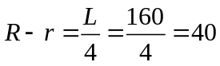(m)，
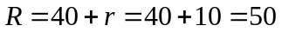(m)，
∴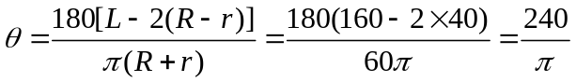．

6.【答案】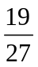．
【解析】
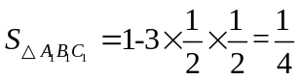
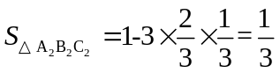
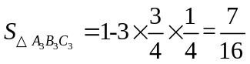
…
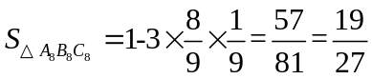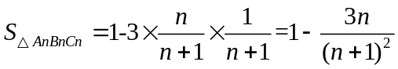

三、解答题
7．【答案与解析】
（1）证明：如图1中，∵∠BAC=∠DAE=90°，
∴∠BAD=∠CAE，
在△ABD和△ACE中，
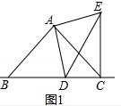
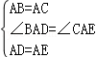，
∴△ABD≌△ACE，
∴∠ABD=∠ACE=45°，BD=CE，
∴∠ACB+∠ACE=90°
∴∠ECB=90°，
∴BD⊥CE，CE=BC﹣CD．
（2）如图2中，结论：CE=BC+CD，理由如下：
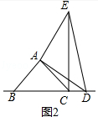
∵∠BAC=∠DAE=90°，
∴∠BAD=∠CAE，
在△ABD和△ACE中，
，
∴△ABD≌△ACE，
∴BD=CE，
∴CE=BC+CD．
（3）如图3中，结论：△ACF是等腰三角形．理由如下：
∵∠BAC=∠DAE=90°，
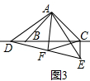
∴∠BAD=∠CAE，
在△ABD和△ACE中，
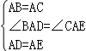
∴△ABD≌△ACE，
∴∠ABD=∠ACE，
∵∠ABC=∠ACB=45°，
∴∠ACE=∠ABD=135°，
∴∠DCE=90°，
又∵点F是DE中点，
∴AF=CF=DE，
∴△ACF是等腰三角形．
8．【答案与解析】
(1)证法一：
∵△ABD与△ACE均为等边三角形，
∴AD＝AB，AC＝AE，且∠BAD＝∠CAE＝60°．
∴∠BAD+∠BAC＝∠CAE+∠BAC，
即∠DAC＝∠BAE．
∴△ADC≌△ABE．
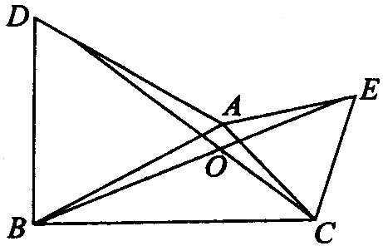
证法二：∵△ABD与△ACE均为等边三角形，
∴AD＝AB，AC＝AE，
且∠BAD＝∠CAE＝60°．
∴△ADC可由△ABE绕着点A按顺时针方向旋转60°得到．
∴△ABE≌△ADC．
②120°，90°，72°．
(2)①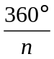．
②证法一：依题意，知∠BAD和∠CAE都是正n边形的内角，AB＝AD，AE＝AC，
∴∠BAD＝∠CAE＝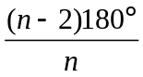．
∴∠BAD－∠DAE＝∠CAE－∠DAE，
即∠BAE＝∠DAC．
∴△ABE≌△ADC．
∴∠ABE＝∠ADC．
∵∠ADC+∠ODA＝180°，
∴∠ABO+∠ODA＝180°．
∴∠ABO+∠ODA+∠DAB+∠BOC＝360°．
∴∠BOC+∠DAB＝180°．
∴∠BOC＝180°－∠DAB＝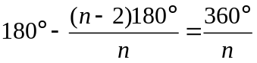．
证法二：延长BA交CO于F，证∠BOC＝∠DAF＝180°-∠BAD．
证法三：连接CE．证∠BOC＝180°－∠CAE．

9．【答案与解析】
解：(1)作DF⊥BC，F为垂足．
当CP＝3时，四边形ADFB是矩形，则CF＝3．
∴点P与点F重合．
又∵BF⊥FD，
∴此时点E与点B重合．
(2)(i)当点P在BF上(不与B，F重合)时，(见图(a))
∵∠EPB+∠DPF＝90°，∠EPB+∠PEB＝90°，
∴∠DPF＝∠PEB．
∴Rt△PEB∽△ARt△DPF．
∴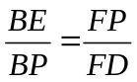． ①
又∵ BE＝y，BP＝12-x，FP＝x-3，FD＝a，代入①式，得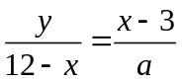
∴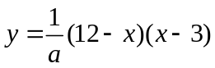，整理，
得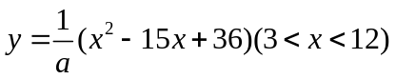 ②
(ii)当点P在CF上（不与C，F重合）时，（见上图(b))同理可求得．
由FP＝3-x得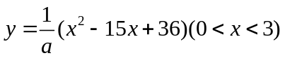．
∴ 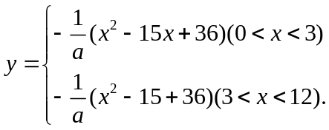
(3)解法一：当点E与A重合时，y＝EB＝a，此时点P在线段BF上．
由②式得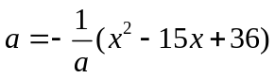．
整理得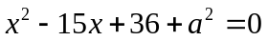． ③
∵在线段BC上能找到两个不同的点P₁与P₂满足条件，
∴方程③有两个不相等的正实根．
∴△＝(-15)²－4×(36+a²)＞0．
解得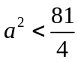．
又∵a＞0，
∴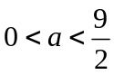．
解法二：当点E与A重合时，
∵∠APD＝90°，
∴点P在以AD为直径的圆上．设圆心为M，则M为AD的中点．
∵在线段BC上能找到两个不同的点P₁与P₂满足条件，
∴线段BC与⊙M相交．即圆心M到BC的距离d满足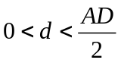． ④
又∵AD∥BC，
∴d＝a．
∴由④式得．

10．【答案与解析】
解：(1)EF＝EB．
证明：如图(d)，以E为圆心，EA为半径画弧交直线m于点M，连接EM．
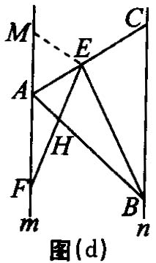
∴EM＝EA，∴∠EMA＝∠EAM．
∵BC＝k·AB，k＝1，
∴BC＝AB．
∴∠CAB＝∠ACB．
∵m∥n，∴∠MAC＝∠ACB，∠FAB＝∠ABC．
∴∠MAC＝∠CAB．
∴∠CAB＝∠EMA．
∵∠BEF＝∠ABC，
∴∠BEF＝∠FAB．
∵∠AHF＝∠EHB，
∴∠AFE＝∠ABE．
∴△AEB≌△MEF．
∴EF＝EB．
探索思路：如上图(a)，∵BC＝k·AB，k＝1，
∴BC＝AB．
∴∠CAB＝∠ACB．
∵m∥n，∴∠MAC＝∠ACB．
添加条件：∠ABC＝90°．
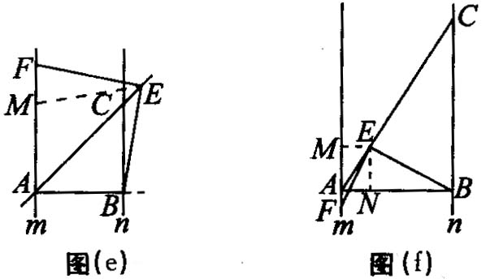
证明：如图(e)，在直线m上截取AM＝AB，连接ME．
∵ BC＝k·AB，k＝1，
∴ BC＝AB．
∵ ∠ABC＝90°，
∴ ∠CAB＝∠ACB＝45°．
∵ m∥n，
∴ ∠MAE＝∠ACB＝∠CAB＝45°，∠FAB＝90°．
∵ AE＝AE，∴△MAE∽△BAE．
∴ EM＝EB，∠AME＝∠ABE．
∵ ∠BEF＝∠ABC＝90°，
∴ ∠FAB+∠BEF＝180°．
又∵ ∠ABE+∠EFA＝180°，
∴ ∠EMF＝∠EFA．
∴ EM＝EF．
∴ EF＝EB．
(2)EF＝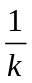EB．
说明：如图(f)，过点E作EM⊥m，EN⊥AB，垂足为M，N．
∴ ∠EMF＝∠ENA＝∠ENB＝90°．
∵ m∥n，∠ABC＝90°，
∴ ∠MAB＝90°．
∴ 四边形MENA为矩形．
∴ ME＝NA，∠MEN＝90°．
∵∠BEF＝∠ABC＝90°．
∴∠MEF＝∠NEB．
∴△MEF∽△NEB．
∴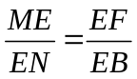，
∴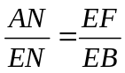
在Rt△ANE和Rt△ABC中，


